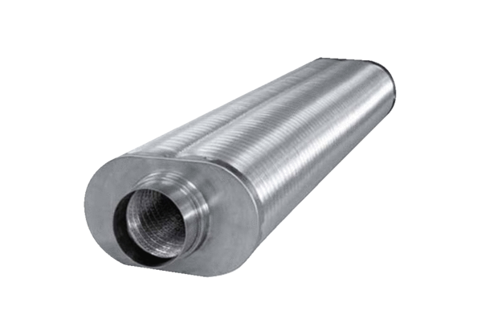Silencieux tubulaire plat ovale RSOF 12/50Unité de conditionnement : 1 pièceGamme: K
Numéro de référence : 0092.0531Fabricant : MAICO

